
"Мұрағаттық анықтамалар беру" мемлекеттік көрсетілетін қызметтің регламентін бекіту туралы" Ақмола облысы әкімдігінің 2014 жылғы 19 наурыздағы № А-3/94 қаулысына толықтырулар енгізу туралы
Күшін жойған
Ақмола облысы әкімдігінің 2014 жылғы 28 шілдедегі № А-7/330 қаулысы. Ақмола облысының Әділет департаментінде 2014 жылғы 27 тамызда № 4327 болып тіркелді. Күші жойылды - Ақмола облысы әкімдігінің 2015 жылғы 22 мамырдағы № А-5/219 қаулысымен
Ескерту. Күші жойылды - Ақмола облысы әкімдігінің 22.05.2015 № А-5/219 (ресми жарияланған күнінен кейін күнтізбелік он күн өткен соң қолданысқа енгізіледі) қаулысымен.
РҚАО-ның ескертпесі.
Құжаттың мәтінінде түпнұсқаның пунктуациясы мен орфографиясы сақталған.
«Мемлекеттік көрсетілетін қызметтер туралы» Қазақстан Республикасының 2013 жылғы 15 сәуірдегі Заңына сәйкес Ақмола облысының әкімдігі ҚАУЛЫ ЕТЕДІ:
1. «Мұрағаттық анықтамалар беру» мемлекеттік көрсетілетін қызметтің регламентін бекіту туралы» Ақмола облысы әкімдігінің 2014 жылғы 4 наурыздағы № А-3/94 қаулысына (Нормативтік құқықтық актілерді мемлекеттік тіркеу тізілімінде № 4129 болып тіркелген, 2014 жылғы 22 мамырда «Арқа ажары» және «Акмолинская правда» газеттерінде жарияланған) келесі толықтырулар енгізілсін:
жоғары көрсетілген қаулымен бекітілген «Мұрағаттық анықтамалар беру» мемлекеттік көрсетілетін қызметтің регламентінде:
келесі мазмұндағы 15-тармақпен толықтырылсын:
«15. Мемлекеттік қызмет көрсету процесінде рәсімдердің (іс-қимылдардың) ретін, көрсетілетін қызметті берушінің толық сипаттамасы құрылымдық бөлімшелерінің (қызметкерлерінің) өзара іс-қимылдарының, сонымен қатар өзге көрсетілген қызмет берушілермен халыққа қызмет көрсету орталықтарымен өзара іс-қимыл тәртібінің және мемлекеттік қызмет көрсету процесінде ақпараттық жүйелерді қолдану тәртібінің сипаттамасы осы Регламенттің 4, 5, 6-қосымшаларына сәйкес мемлекеттік қызмет көрсетудің бизнес-процестерінің анықтамалығында көрсетіледі»;
осы қаулының 1, 2, 3-қосымшаларына сәйкес 4, 5, 6-қосымшаларымен толықтырылсын.
2. Осы қаулының орындалуын бақылау облыс әкімінің орынбасары Д.З.Әділбековке жүктелсін.
3. Осы қаулы Ақмола облысы Әдiлет департаментiнде мемлекеттiк тiркелген күнiнен бастап күшiне енедi және ресми жарияланған күнiнен бастап қолданысқа енгiзiледi.
Ақмола облысының әкімі С.Кулагин
Ақмола облысы әкімдігінің
28 шілдедегі 2014 жылғы
№ А-7/330 қаулысына
1 қосымша
«Мұрағаттық анықтамалар беру»
мемлекеттік көрсетілетін
қызметтің регламентіне
4-қосымша
Мемлекеттік қызмет көрсетудің бизнес-процестерінің анықтамалығы
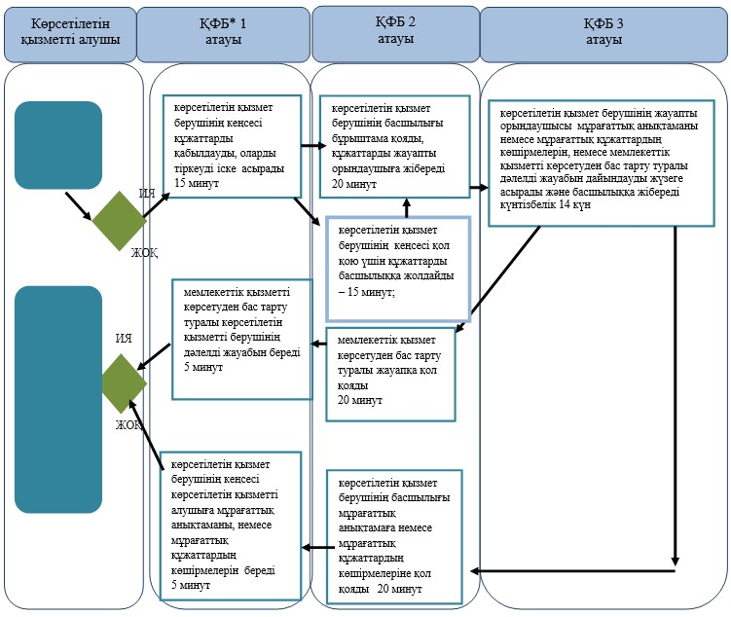
*ҚФБ - құрылымдық-функционалдық бірлік: көрсетілетін қызметті берушінің құрылымдық бөлімшелерінің (қызметкерлерінің), халыққа қызмет көрсету орталықтарының, «электрондық үкімет» веб-порталының өзара іс-қимылдары;
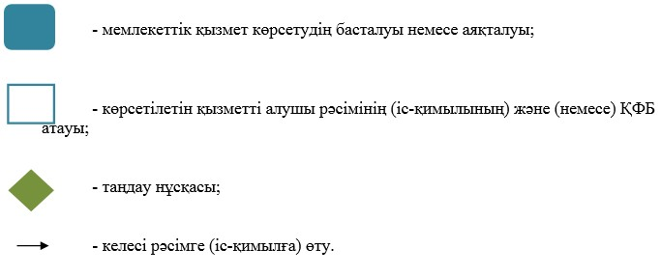
Ақмола облысы әкімдігінің
28 шілдедегі 2014 жылғы
№ А-7/330 қаулысына
2 қосымша
«Мұрағаттық анықтамалар беру»
мемлекеттік көрсетілетін
қызметтің регламентіне
5-қосымша
Мемлекеттік қызмет көрсетудің бизнес-процестерінің анықтамалығы
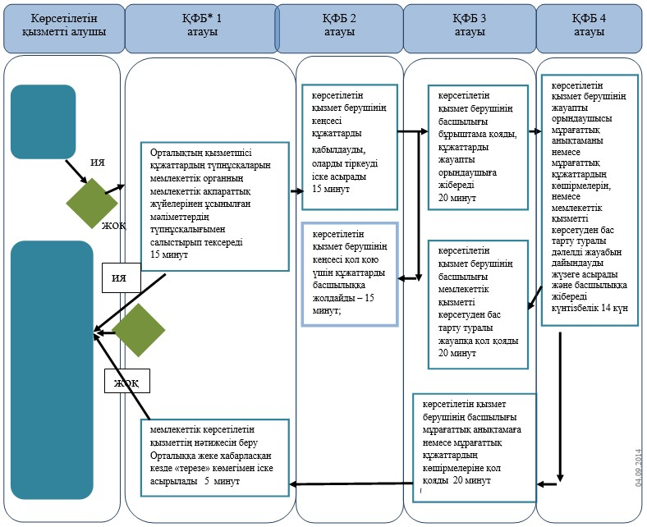
*ҚФБ - құрылымдық-функционалдық бірлік: көрсетілетін қызметті берушінің құрылымдық бөлімшелерінің (қызметкерлерінің), халыққа қызмет көрсету орталықтарының, «электрондық үкімет» веб-порталының өзара іс-қимылдары;
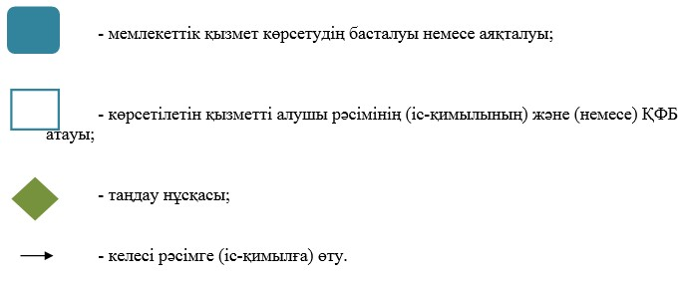
Ақмола облысы әкімдігінің
28 шілдедегі 2014 жылғы
№ А-7/330 қаулысына
3 қосымша
«Мұрағаттық анықтамалар беру»
мемлекеттік көрсетілетін
қызметтің регламентіне
6-қосымша
Мемлекеттік қызмет көрсетудің бизнес-процестерінің анықтамалығы Көрсетілетін қызмет берушінің ЭҮП арқылы берілетін шешімдері мен әрекеттері
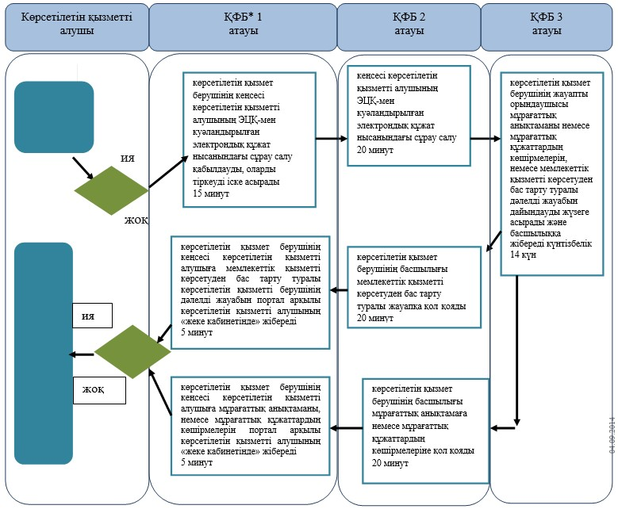
*ҚФБ - құрылымдық-функционалдық бірлік: көрсетілетін қызметті берушінің құрылымдық бөлімшелерінің (қызметкерлерінің), халыққа қызмет көрсету орталықтарының, «электрондық үкімет» веб-порталының өзара іс-қимылдары;
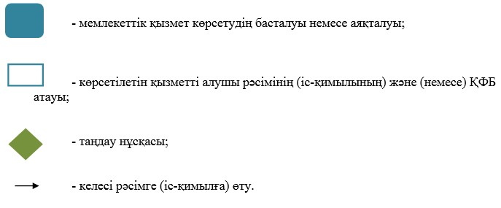

© 2012. Қазақстан Республикасы Әділет министрлігінің «Қазақстан Республикасының Заңнама және құқықтық ақпарат институты» ШЖҚ РМК

